2015年11月14日

研究员：刘鹏
：021-60635740
：liupeng@ccbfutures.com

塑料下方空间有限 布局多单
建议在8000一带布局L1601多单，目标8600附近，下方止损7700一带，盈亏比1:2。

塑料与回料价格价差过小，存在替代效应
塑料价格不断下跌，目前距离再生料价格较近。从下图中可以看到，2014年末到2015年年初，新料价格一度击穿回料价格，随后塑料价格开始快速反弹。不过，再生料价格不断下行，对新料的支撑逐步走弱，再生料市场也将更多转向需求定价。
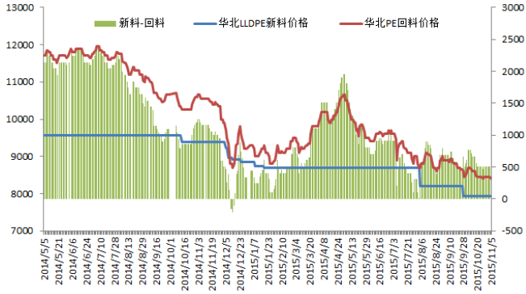

两套预期上马装置推迟概率较大
年内预期上马的装置有神华神木30万吨PE以及中煤蒙大30万吨PE装置，目前中煤蒙大的装置上马时间已经推迟到明年1月份，而神华神木的装置最新消息为已经开始逐步投料，预期完全产出成品也要等到明年1月份，所以新装置对L1601的影响并不是很大。

单体乙烯价格有所反弹
外盘单体乙烯价格目前反弹幅度较大。以CFR东北亚单体乙烯价格为例，9月4日跌破800美元关口，报价799美元/吨，随后开始逐步上扬，截至11月12日，单体乙烯报价1030美元/吨。
回顾历史，单体乙烯价格触底之后，塑料或许更多跟随触底，比如2015年年初的行情，1月30日单体乙烯价格触底上涨，而2月中旬外盘塑料价格开始触底上扬。本次乙烯价格的上涨，将对塑料价格产生支撑。

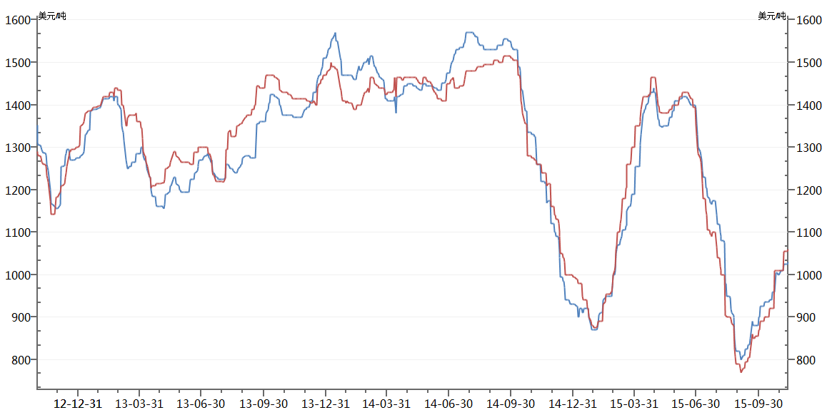

总结
整体而言，塑料价格跌幅较大，预期后市有暂时反弹需求，可以适当布局多单。做多的风险在于旺季不旺以及原油价格的继续下挫，建议设置好止损。
投资评级说明
以报告日价格或价差为起点，按照3成仓位投资，达到报告期望的最大波动幅度时所获得的收益率，划分标准为：
- 强烈推荐：收益率>50%
- 一般推荐：收益率>30%
- 审慎推荐：收益率>15%

重要申明：
此报告谨提供给建信期货有限责任公司（以下简称“建信期货”）的特定客户及其他专业人士。未经建信期货事先书面明文批准，不得更改或以任何方式传送、复印或派发此报告的材料、内容及其复印本予任何其它人。如引用、刊发，需注明出处为建信期货，且不得对本报告进行有悖原意的引用、删节和修改。
本报告的信息均来源于公开资料，我公司对这些信息的准确性和完整性不作任何保证，也不保证所包含的信息和建议不会发生任何变更。我们已力求报告内容的客观、公正，但文中的观点、结论和建议仅供参考，报告中的信息或意见并不构成所述品种的买卖出价，投资者据此做出的任何投资决策与本公司和作者无关。
建信期货可发出其它与本报告所载资料不一致及有不同结论的报告。本报告及该等报告反映编写分析员的不同设想、见解及分析方法。报告所载资料、意见及推测仅反映分析员于发出此报告日期当日的判断，可随时更改。此报告所指的期货品种价格可跌可升。为免生疑问，此报告所载观点并不代表建信期货有限责任公司的立场。
建信期货有限责任公司2011版权所有。保留一切权利。

建信期货有限责任公司营业部
营业部 | 地址 | 联系电话 | 邮编
总部营业部 | 上海市打浦路198号 | 021-63039397 | 200023
宣化路营业部 | 上海市宣化路157号 | 021-63097530/62522298 | 200050
北京营业部 | 北京市亚运村汇园公寓K座1216-1217室 | 010-84980658 | 100101
郑州营业部 | 郑州市未来大道69号未来大厦2008A | 0371-65613455 | 450008
福清营业部 | 福清市音西街道福清万达广场A1号楼21层2105室、2106室 | 0591-86006777/86005193 | 350300
泉州营业部 | 福建省泉州市温陵北路72号 | 0591-86006777/86005193 | 362000
宁德营业部 | 福建省宁德市闽东大广场华隆大厦7层 | 0593-7186777/7185193 | 352100
厦门营业部 | 厦门思明区鹭江道98号建行大厦2908 | 0592-3248888 | 361000
大连办事处 | 大连市沙河口区会展路18号大连商品交易所M10房 | 0411-84807961 | 116023

建信期货有限责任公司
地址：上海市银城路99号（建行大厦）5楼
邮编：200120
邮箱：khb@ccbfutures.com
网址：http://www.ccbfutures.com
全国客服电话：400-90-95533

